**ГОСУДАРСТВЕННАЯ ИНСПЕКЦИЯ РЕСПУБЛИКИ ТАТАРСТАН ПО ОБЕСПЕЧЕНИЮ ГОСУДАРСТВЕННОГО КОНТРОЛЯ ЗА ПРОИЗВОДСТВОМ, ОБОРОТОМ И КАЧЕСТВОМ ЭТИЛОВОГО СПИРТА, АЛКОГОЛЬНОЙ ПРОДУКЦИИ И ЗАЩИТЕ ПРАВ ПОТРЕБИТЕЛЕЙ**

**(ГОСАЛКОГОЛЬИНСПЕКЦИЯ РЕСПУБЛИКИ ТАТАРСТАН)**

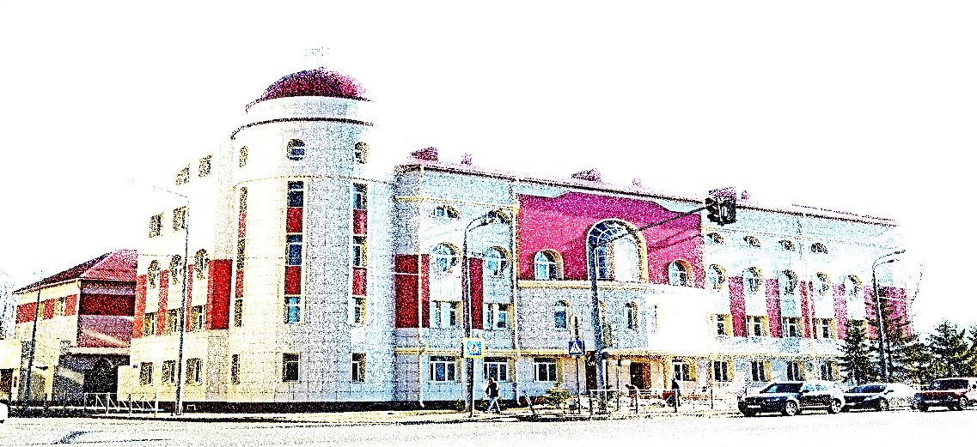

**Аналитические материалы**

**ЦЕНЫ НА СОЦИАЛЬНО ЗНАЧИМЫЕ**

**ПРОДОВОЛЬСТВЕННЫЕ ТОВАРЫ**

**В РЕСПУБЛИКЕ ТАТАРСТАН**

**(по состоянию на 22.03.2023)**



**Казань 2023**

**КОММЕНТАРИИ К СБОРНИКУ АНАЛИТИЧЕСКИХ МАТЕРИАЛОВ «ЦЕНЫ НА СОЦИАЛЬНО ЗНАЧИМЫЕ ПРОДОВОЛЬСТВЕННЫЕ ТОВАРЫ**

**В РЕСПУБЛИКЕ ТАТАРСТАН»**

**на 22.03.2023 г.**

Сборник аналитических материалов подготовлен Государственной инспекцией Республики Татарстан по обеспечению государственного контроля за производством, оборотом и качеством этилового спирта, алкогольной продукции и защите прав потребителей (далее – Госалкогольинспекция Республики Татарстан) на основе данных мониторинга цен, проводимых территориальными органами Госалкогольинспекции Республики Татарстан на объектах розничной торговли в еженедельном режиме.

Сборник состоит из:

- сводной таблицы розничных цен на социально значимые продовольственные товары в целом по Республике Татарстан;

- изменения цен на конкретную позицию по номенклатуре продуктов питания по каждому муниципальному району и по двум городским округам.

Госалкогольинспекция Республики Татарстан осуществляет мониторинг цен на продукты питания по 24 позициям из списка социально значимых продовольственных товаров первой необходимости согласно утвержденному Правительством Российской Федерации перечню.[1]

Для анализа были выведены средние цены на социально значимые продовольственные товары первой необходимости в магазинах федеральных, локальных сетей и несетевых магазинах.

За рассматриваемый период произошли ценовые изменения на следующие продукты питания:

***- подорожали: (незначительно):*** *рыба мороженая неразделанная, молоко питьевое, яйца куриные, сахар-песок, соль поваренная пищевая, мука пшеничная, хлеб ржаной, ржано-пшеничный, хлеб и булочные изделия из пшеничной муки, рис шлифованный, картофель, капуста белокочанная свежая, лук репчатый, морковь, яблоки;*

***- подешевели (незначительно):*** *говядина, свинина (кроме бескостного мяса), баранина, куры (кроме куриных окорочков), масло подсолнечное, масло сливочное, пшено, вермишель, чай черный байховый, крупа гречневая ядрица.*

**СОДЕРЖАНИЕ**

|  |  |  |
| --- | --- | --- |
| 1. | Динамика средних цен на социально значимые продовольственные товары в Республике Татарстан………………………………………… | 4  СТТРТР. |
| 2. | Изменение цен на социально значимые продовольственные товары по муниципальным районам и городским округам Республики Татарстан…………………… | 5 |
| 2.1 | Говядина (кроме бескостного мяса)…..………………........................... | 6 |
| 2.2 | Свинина (кроме бескостного мяса)….……………………….………… | 7 |
| 2.3 | Баранина (кроме бескостного мяса)….………………………………… | 8 |
| 2.4 | Куры (кроме куриных окорочков) ………………………………… | 9 |
| 2.5 | Рыба мороженая неразделанная……………………...….……………… | 10 |
| 2.6 | Масло сливочное….…….……………………………. | 11 |
| 2.7 | Масло подсолнечное …………………...…………… | 12 |
| 2.8 | Молоко питьевое…………………………….………… | 13 |
| 2.9 | Яйца куриные………...…………………………………… | 14 |
| 2.10 | Сахар-песок.…………………………………………………………....... | 15 |
| 2.11 | Соль поваренная пищевая………...….………………………………… | 16 |
| 2.12 | Чай черный байховый.………………………………………………...... | 17 |
| 2.13 | Мука пшеничная ..……………………………………... | 18 |
| 2.14 | Хлеб ржаной, ржано-пшеничный …………………….…………………. | 19 |
| 2.15 | Хлеб и булочные изделия из пшеничной муки……………….……… | 20 |
| 2.16 | Рис шлифованный ……..……………………………………. | 21 |
| 2.17 | Пшено….…………………………………………………………………. | 22 |
| 2.18 | Крупа гречневая - ядрица ………………………………………... | 23 |
| 2.19 | Вермишель ..………………………………....................... | 24 |
| 2.20 | Картофель ………...……..………………………………………………... | 25 |
| 2.21 | Капуста белокочанная свежая….……………………………………….. | 26 |
| 2.22 | Лук репчатый ………….…..………………………………………………. | 27 |
| 2.23 | Морковь …………………………...……………………………………….. | 28 |
| 2.24 | Яблоки ….………………………………………………………... | 29 |
| 3. | Минимальные и максимальные средние цены на социально значимые продовольственные товары по муниципальным районам и городским округам Республики Татарстан | 30 |

1. **Динамика средних цен на социально значимые продовольственные товары в Республике Татарстан**

Таблица 1

Динамика цен по состоянию на 22.03.2023 г.

| № п/п | Наименование продукции | Средняя цена на продукцию (руб.) | | Разница за предыдущую дату мониторинга  (руб.) | Индекс изменения цен за предыдущую дату мониторинга  (в процентах) |
| --- | --- | --- | --- | --- | --- |
| 15.03.2023 | 22.03.2023 |
| 1 | 2 | 3 | 4 | 5 | 6 |
| 1 | Говядина (кроме бескостного мяса), кг | 490,61 | 489,39 | -1,21 | -0,25% |
| 2 | Свинина (кроме бескостного мяса), кг | 278,32 | 278,11 | -0,21 | -0,07% |
| 3 | Баранина (кроме бескостного мяса), кг | 522,76 | 521,71 | -1,05 | -0,2% |
| 4 | Куры (кроме куриных окорочков), кг | 174,99 | 174,54 | -0,45 | -0,26% |
| 5 | Рыба мороженая неразделанная, кг | 242,94 | 246,4 | 3,46 | 1,42% |
| 6 | Масло сливочное, кг | 670,5 | 669,93 | -0,57 | -0,08% |
| 7 | Масло подсолнечное, л | 126,47 | 126,08 | -0,39 | -0,31% |
| 8 | Молоко питьевое, л. | 67,17 | 67,19 | 0,03 | 0,04% |
| 9 | Яйца куриные, 10 шт. | 81,09 | 81,61 | 0,53 | 0,65% |
| 10 | Сахар-песок, кг | 63,31 | 63,41 | 0,1 | 0,16% |
| 11 | Соль поваренная пищевая, кг | 16,29 | 16,46 | 0,17 | 1,03% |
| 12 | Чай черный байховый, кг | 943,42 | 933,74 | -9,67 | -1,03% |
| 13 | Мука пшеничная, кг | 44,75 | 44,91 | 0,16 | 0,36% |
| 14 | Хлеб ржаной, ржано-пшеничный, кг | 60,56 | 60,67 | 0,11 | 0,19% |
| 15 | Хлеб и булочные изделия из пшеничной муки, кг | 77,38 | 78 | 0,62 | 0,8% |
| 16 | Рис шлифованный, кг | 101,2 | 101,52 | 0,32 | 0,31% |
| 17 | Пшено, кг | 54,46 | 53,82 | -0,64 | -1,18% |
| 18 | Крупа гречневая ядрица, кг | 89,86 | 89,03 | -0,84 | -0,93% |
| 19 | Вермишель, кг | 81,28 | 80,17 | -1,11 | -1,36% |
| 20 | Картофель, кг | 31,35 | 31,85 | 0,51 | 1,61% |
| 21 | Капуста белокочанная свежая, кг | 18,76 | 19,02 | 0,26 | 1,39% |
| 22 | Лук репчатый кг | 46,83 | 49,24 | 2,41 | 5,14% |
| 23 | Морковь, кг | 38,47 | 39,22 | 0,75 | 1,94% |
| 24 | Яблоки, кг. | 93,96 | 95,01 | 1,05 | 1,12% |

1. **Изменение цен на социально значимые продовольственные товары** **по муниципальным районам**

**и городским округам Республики Татарстан**

По данным Госалкогольинспекции Республики Татарстан, за период с 15.03.2023 по 22.03.2023 года уровень розничных цен на социально значимые продовольственные товары в муниципальных районах и городских округах Республики Татарстан изменялся следующим образом:

***2.1. Говядина (кроме бескостного мяса)***

В отчетном периоде отмечено снижение средней цены (-0,25%).

Так, средняя цена составила 489,39 руб.

Самая низкая цена (379 руб.) зафиксирована в Алькеевском муниципальном районе. Самая высокая цена (600 руб.) зафиксирована в Кайбицком муниципальном районе.

Уровень цен представлен на рисунке 1.

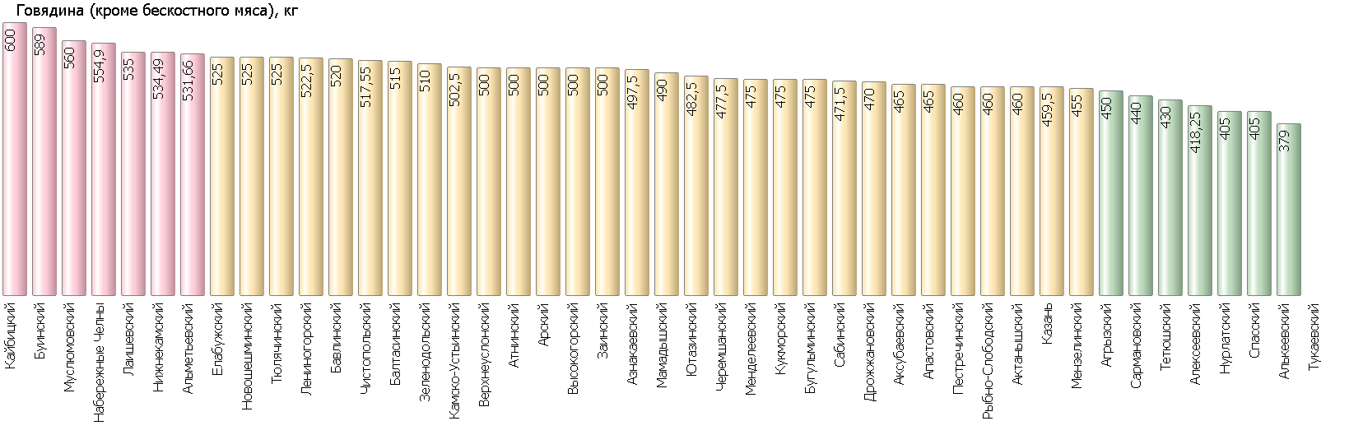

Рисунок 1

***2.2. Свинина (кроме бескостного мяса)***

В отчетном периоде отмечено снижение средней цены (-0,07%).

Так, средняя цена составила 278,11 руб.

Самая низкая цена (202,95 руб.) зафиксирована в Нурлатском муниципальном районе. Самая высокая цена (410 руб.) зафиксирована в Кайбицком муниципальном районе.

Уровень цен представлен на рисунке 2.

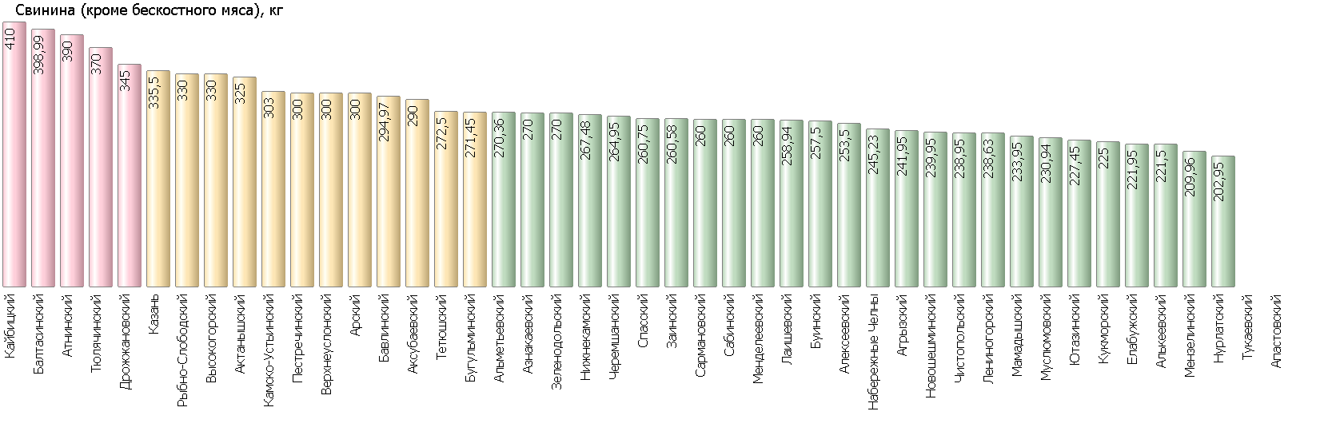

Рисунок 2

***2.3. Баранина (кроме бескостного мяса)***

В отчетном периоде отмечено снижение средней цены (-0,2%).

Так, средняя цена составила 521,71 руб.

Самая низкая цена (420 руб.) зафиксирована в Муслюмовском муниципальном районе. Самая высокая цена (650 руб.) зафиксирована в Атнинском муниципальном районе.

Уровень цен представлен на рисунке 3.

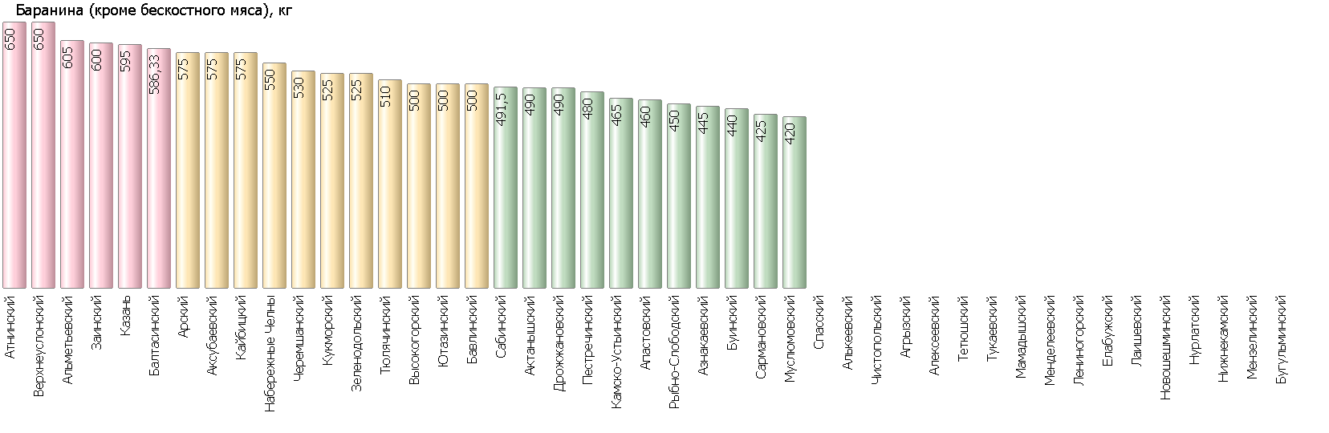

Рисунок 3

***2.4. Куры (кроме куриных окорочков)***

В отчетном периоде отмечено снижение средней цены (-0,26%).

Так, средняя цена составила 174,54 руб.

Самая низкая цена (124,49 руб.) зафиксирована в Сабинском муниципальном районе. Самая высокая цена (206 руб.) зафиксирована в Алексеевском муниципальном районе.

Уровень цен представлен на рисунке 4.

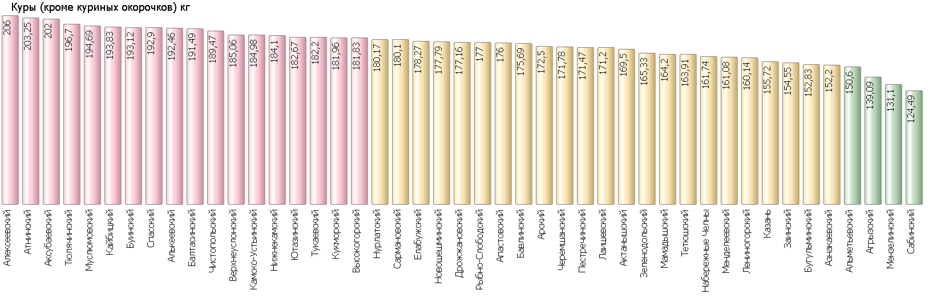

Рисунок 4

***2.5. Рыба мороженая неразделанная***

В отчетном периоде отмечено повышение средней цены (1,42%).

Так, средняя цена составила 246,4 руб.

Самая низкая цена (147,99 руб.) зафиксирована в Агрызском муниципальном районе. Самая высокая цена (498,94 руб.) зафиксирована в Муслюмовском муниципальном районе.

Уровень цен представлен на рисунке 5.

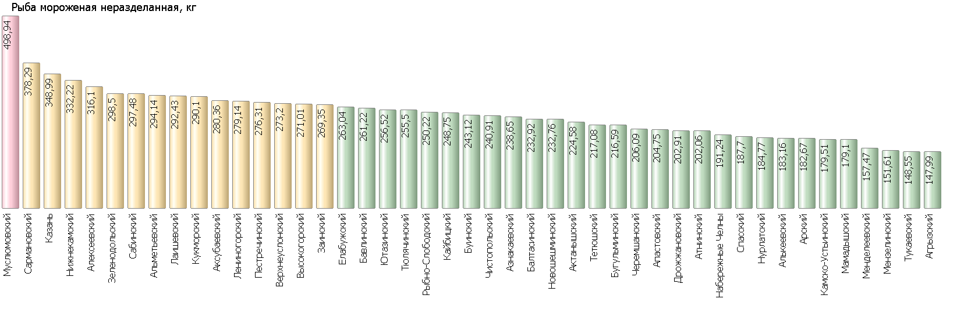

Рисунок 5

***2.6. Масло сливочное***

В отчетном периоде отмечено снижение средней цены (-0,08%).

Так, средняя цена составила 669,93 руб.

Самая низкая цена (555,19 руб.) зафиксирована в Тетюшском муниципальном районе. Самая высокая цена (782,25 руб.) зафиксирована в Лаишевском муниципальном районе.

Уровень цен представлен на рисунке 6.

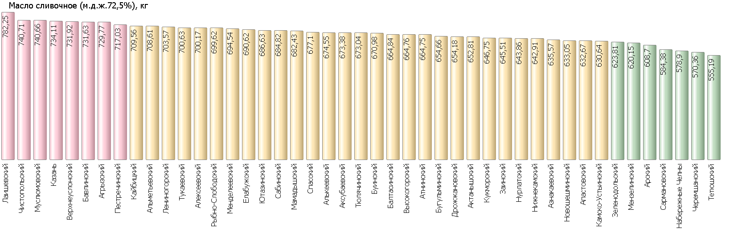

Рисунок 6

***2.7. Масло подсолнечное***

В отчетном периоде отмечено снижение средней цены (-0,31%).

Так, средняя цена составила 126,08 руб.

Самая низкая цена (108,77 руб.) зафиксирована в Камско-Устьинском муниципальном районе. Самая высокая цена (150,96 руб.) зафиксирована в Кайбицком муниципальном районе.

Уровень цен представлен на рисунке 7.

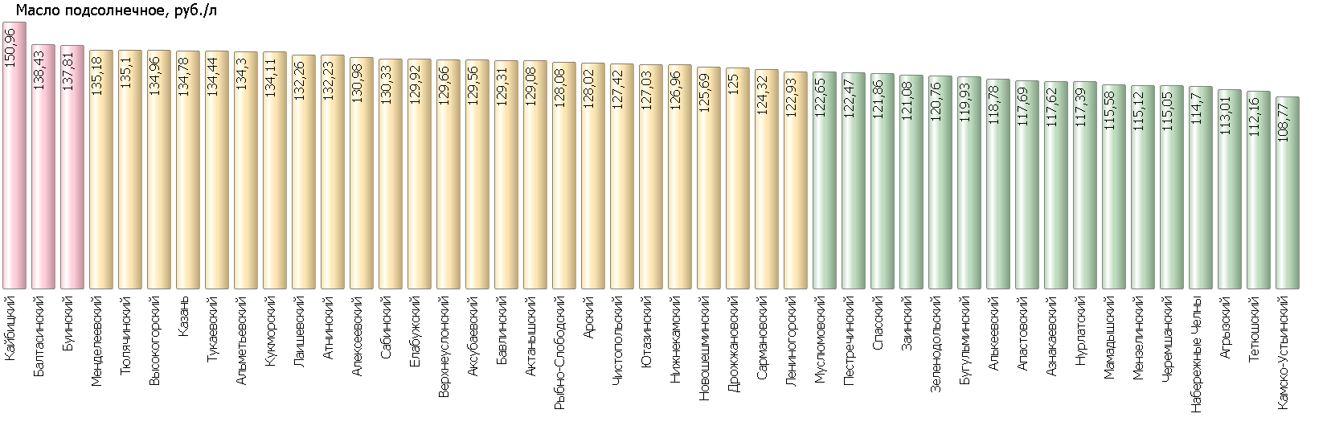

Рисунок 7

***2.8. Молоко питьевое***

В отчетном периоде отмечено повышение средней цены (0,04%).

Так, средняя цена составила 67,19 руб.

Самая низкая цена (53,47 руб.) зафиксирована в Заинском муниципальном районе. Самая высокая цена (82,12 руб.) зафиксирована в Тюлячинском муниципальном районе.

Уровень цен представлен на рисунке 8.

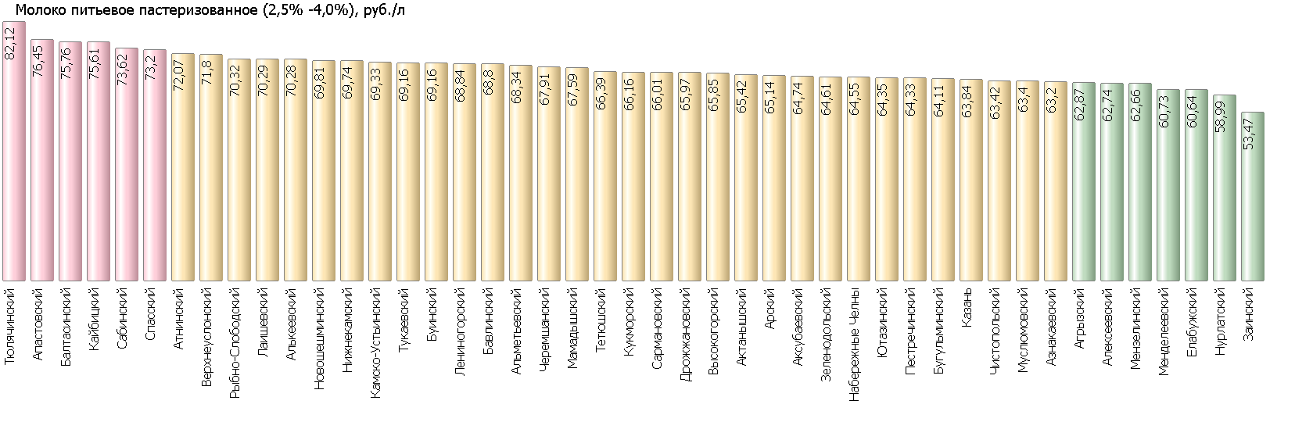

Рисунок 8

***2.9. Яйца куриные***

В отчетном периоде отмечено повышение средней цены (0,65%).

Так, средняя цена составила 81,61 руб.

Самая низкая цена (71,92 руб.) зафиксирована в Мензелинском муниципальном районе. Самая высокая цена (94,16 руб.) зафиксирована в Верхнеуслонском муниципальном районе.

Уровень цен представлен на рисунке 9.

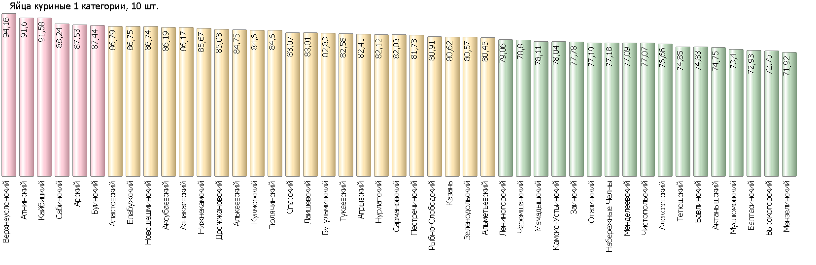

Рисунок 9

***2.10. Сахар-песок***

В отчетном периоде отмечено повышение средней цены (0,16%).

Так, средняя цена составила 63,41 руб.

Самая низкая цена (52,25 руб.) зафиксирована в Муслюмовском муниципальном районе. Самая высокая цена (72,39 руб.) зафиксирована в Верхнеуслонском муниципальном районе.

Уровень цен представлен на рисунке 10.

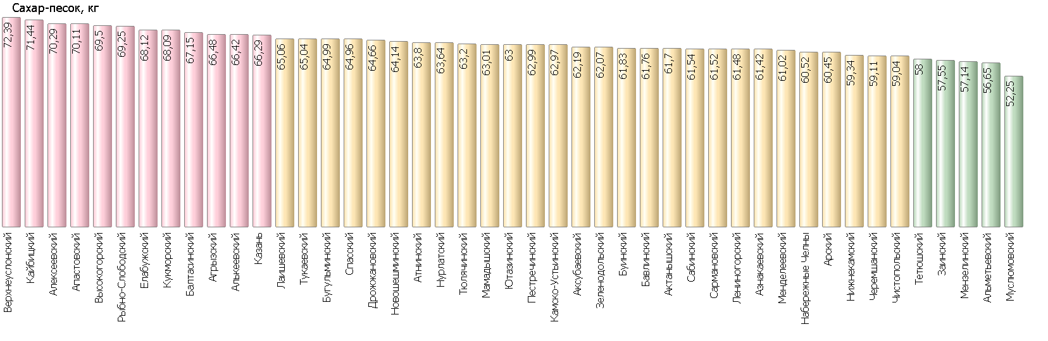

Рисунок 10

***2.11. Соль поваренная пищевая***

В отчетном периоде отмечено повышение средней цены (1,03%).

Так, средняя цена составила 16,46 руб.

Самая низкая цена (12,31 руб.) зафиксирована в Бавлинском муниципальном районе. Самая высокая цена (21,17 руб.) зафиксирована в Бугульминском муниципальном районе.

Уровень цен представлен на рисунке 11.

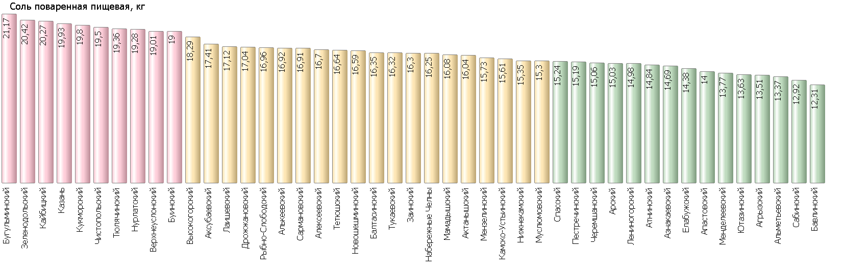

Рисунок 11

***2.12. Чай черный байховый***

В отчетном периоде отмечено снижение средней цены (-1,03%).

Так, средняя цена составила 933,74 руб.

Самая низкая цена (597,99 руб.) зафиксирована в Набережных Челнах. Самая высокая цена (1266,99 руб.) зафиксирована в Тюлячинском муниципальном районе.

Уровень цен представлен на рисунке 12.

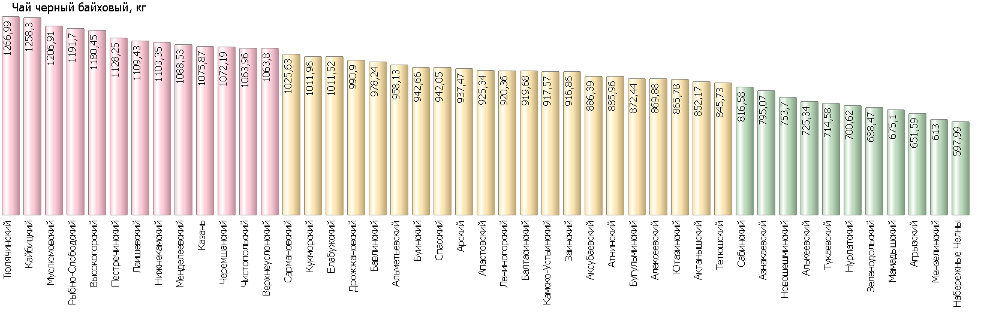

Рисунок 12

***2.13. Мука пшеничная***

В отчетном периоде отмечено повышение средней цены (0,36%).

Так, средняя цена составила 44,91 руб.

Самая низкая цена (33,77 руб.) зафиксирована в Мензелинском муниципальном районе. Самая высокая цена (58,4 руб.) зафиксирована в Тюлячинском муниципальном районе.

Уровень цен представлен на рисунке 13.

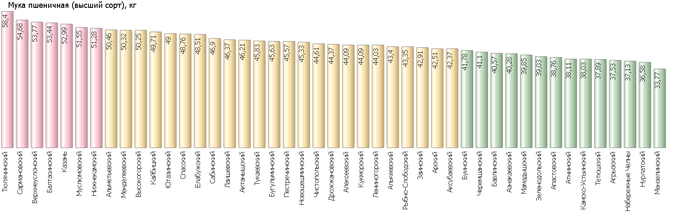

Рисунок 13

***2.14. Хлеб черный ржаной, ржано-пшеничный***

В отчетном периоде отмечено повышение средней цены (0,19%).

Так, средняя цена составила 60,67 руб.

Самая низкая цена (47,85 руб.) зафиксирована в Нурлатском муниципальном районе. Самая высокая цена (75,77 руб.) зафиксирована в Нижнекамском муниципальном районе.

Уровень цен представлен на рисунке 14.

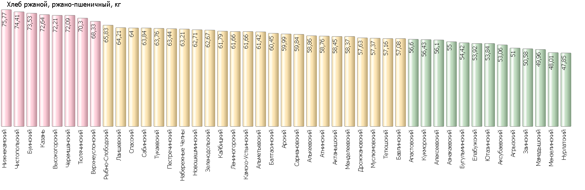

Рисунок 14

***2.15. Хлеб и булочные изделия из пшеничной муки***

В отчетном периоде отмечено повышение средней цены (0,8%).

Так, средняя цена составила 78 руб.

Самая низкая цена (51,11 руб.) зафиксирована в Нурлатском муниципальном районе. Самая высокая цена (109,3 руб.) зафиксирована в Казани.

Уровень цен представлен на рисунке 15.

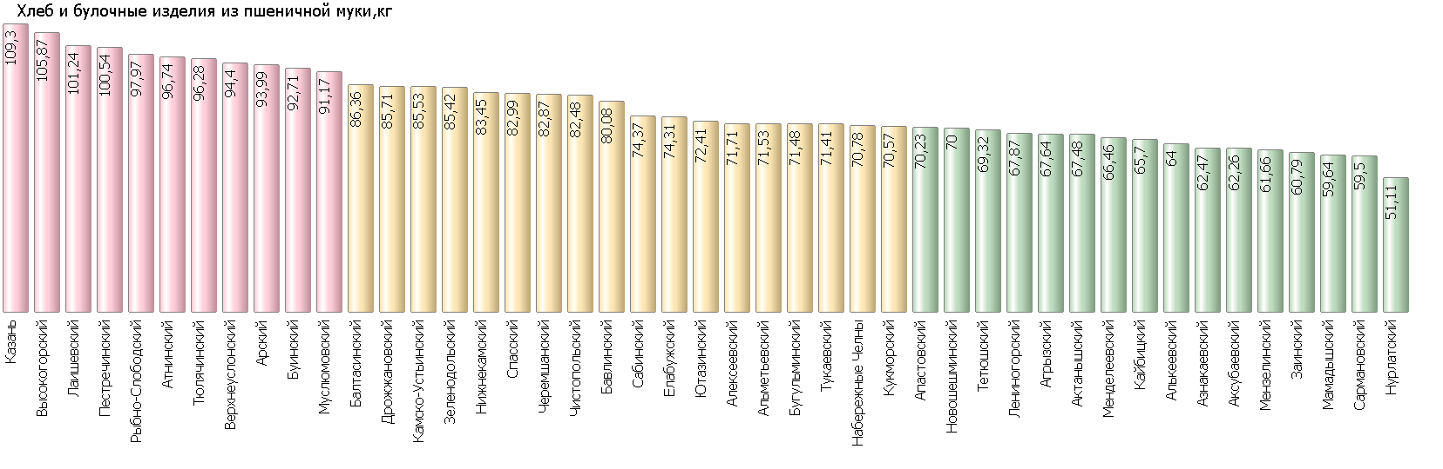

Рисунок 15

***2.16. Рис шлифованный***

В отчетном периоде отмечено повышение средней цены (0,31%).

Так, средняя цена составила 101,52 руб.

Самая низкая цена (82,2 руб.) зафиксирована в Нурлатском муниципальном районе. Самая высокая цена (125,98 руб.) зафиксирована в Верхнеуслонском муниципальном районе.

Уровень цен представлен на рисунке 16.

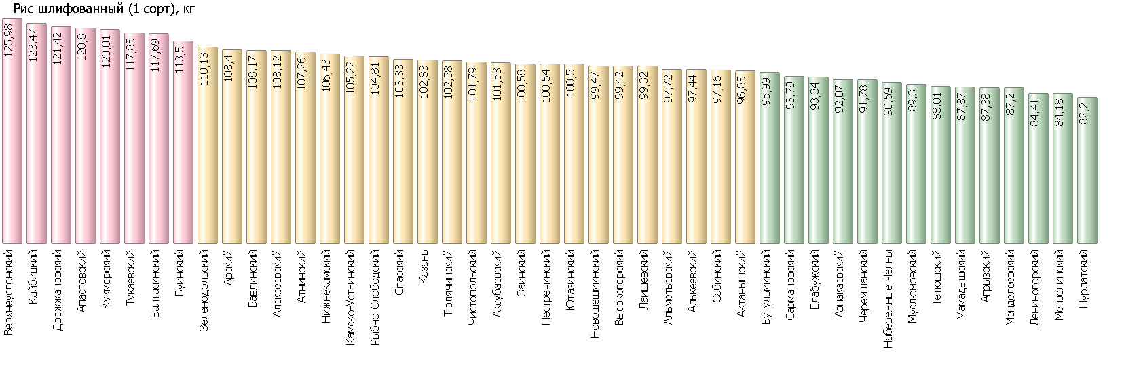

Рисунок 16

***2.17. Пшено***

В отчетном периоде отмечено снижение средней цены (-1,18%).

Так, средняя цена составила 53,82 руб.

Самая низкая цена (41,03 руб.) зафиксирована в Тюлячинском муниципальном районе. Самая высокая цена (70,71 руб.) зафиксирована в Казани.

Уровень цен представлен на рисунке 17.

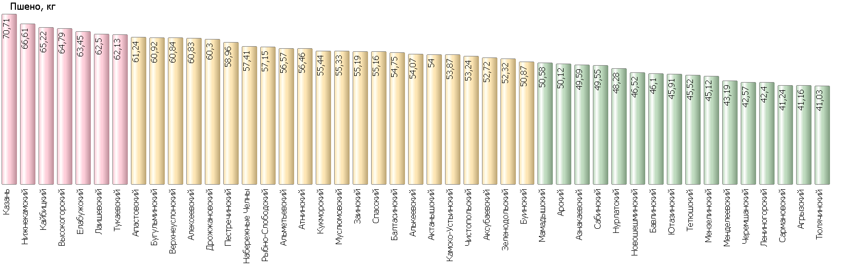

Рисунок 17

***2.18. Крупа гречневая - ядрица***

В отчетном периоде отмечено снижение средней цены (-0,93%).

Так, средняя цена составила 89,03 руб.

Самая низкая цена (69,85 руб.) зафиксирована в Мамадышском муниципальном районе. Самая высокая цена (121,12 руб.) зафиксирована в Кайбицком муниципальном районе.

Уровень цен представлен на рисунке 18.

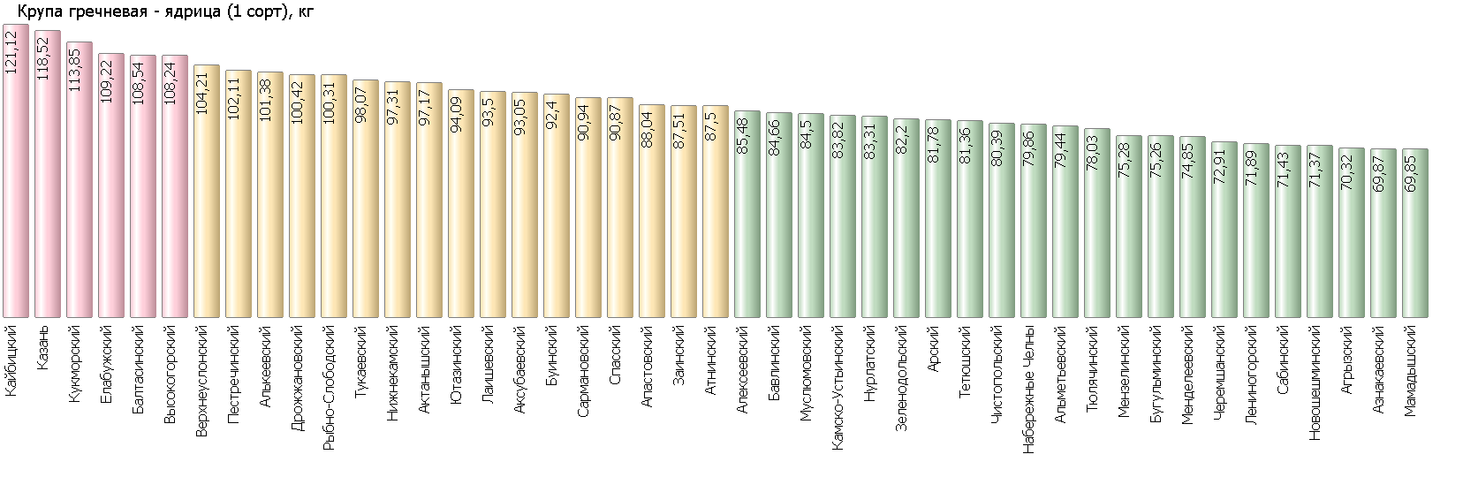

Рисунок 18

***2.19. Вермишель***

В отчетном периоде отмечено снижение средней цены (-1,36%).

Так, средняя цена составила 80,17 руб.

Самая низкая цена (56,59 руб.) зафиксирована в Нурлатском муниципальном районе. Самая высокая цена (116,86 руб.) зафиксирована в Муслюмовском муниципальном районе.

Уровень цен представлен на рисунке 19.

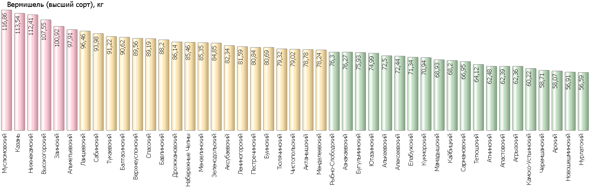

Рисунок 19

***2.20. Картофель***

В отчетном периоде отмечено повышение средней цены (1,61%).

Так, средняя цена составила 31,85 руб.

Самая низкая цена (25,71 руб.) зафиксирована в Черемшанском муниципальном районе. Самая высокая цена (44,09 руб.) зафиксирована в Муслюмовском муниципальном районе.

Уровень цен представлен на рисунке 20.

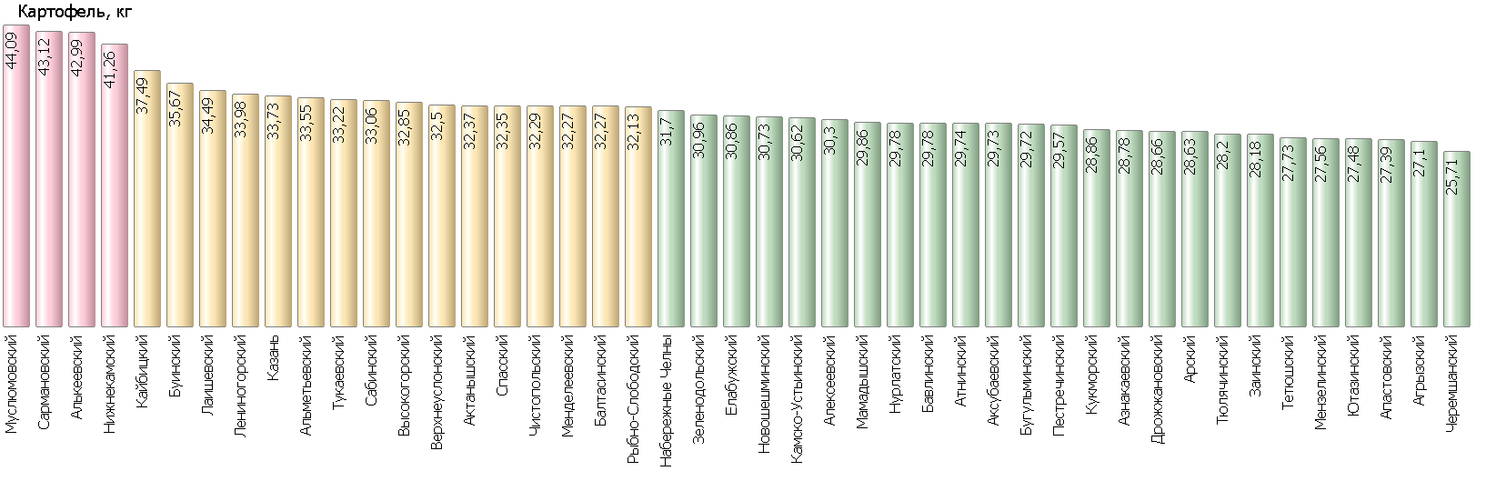

Рисунок 20

***2.21. Капуста белокочанная свежая***

В отчетном периоде отмечено повышение средней цены (1,39%).

Так, средняя цена составила 19,02 руб.

Самая низкая цена (16,49 руб.) зафиксирована в Камско-Устьинском муниципальном районе. Самая высокая цена (22,85 руб.) зафиксирована в Набережных Челнах.

Уровень цен представлен на рисунке 21.

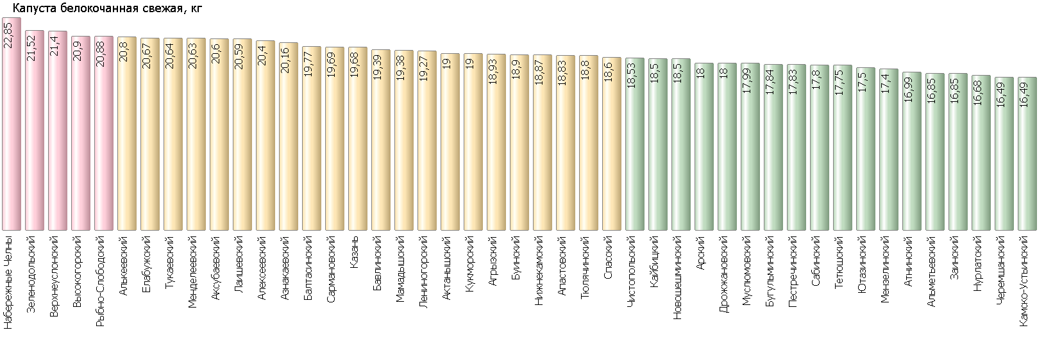

Рисунок 21

***2.22. Лук репчатый***

В отчетном периоде отмечено повышение средней цены (5,14%).

Так, средняя цена составила 49,24 руб.

Самая низкая цена (40 руб.) зафиксирована в Алексеевском муниципальном районе. Самая высокая цена (56,22 руб.) зафиксирована в Верхнеуслонском муниципальном районе.

Уровень цен представлен на рисунке 22.

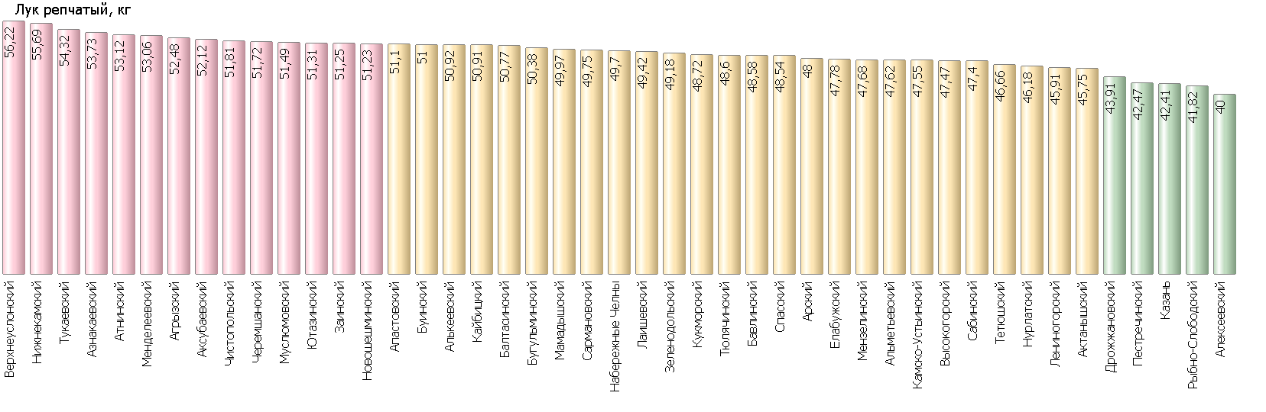

Рисунок 22

***2.23. Морковь***

В отчетном периоде отмечено повышение средней цены (1,94%).

Так, средняя цена составила 39,22 руб.

Самая низкая цена (30,33 руб.) зафиксирована в Алексеевском муниципальном районе. Самая высокая цена (54,49 руб.) зафиксирована в Атнинском муниципальном районе.

Уровень цен представлен на рисунке 23.

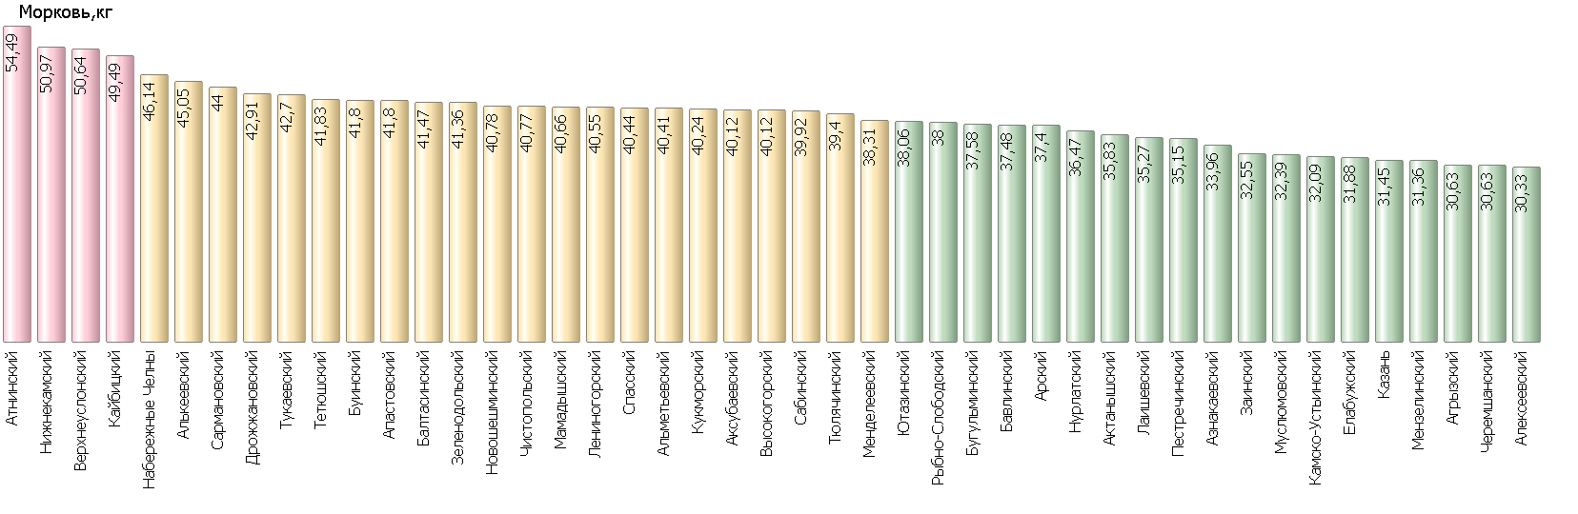

Рисунок 23

***2.24. Яблоки***

В отчетном периоде отмечено повышение средней цены (1,12%).

Так, средняя цена составила 95,01 руб.

Самая низкая цена (78,06 руб.) зафиксирована в Мензелинском муниципальном районе. Самая высокая цена (110,28 руб.) зафиксирована в Нижнекамском муниципальном районе.

Уровень цен представлен на рисунке 24.

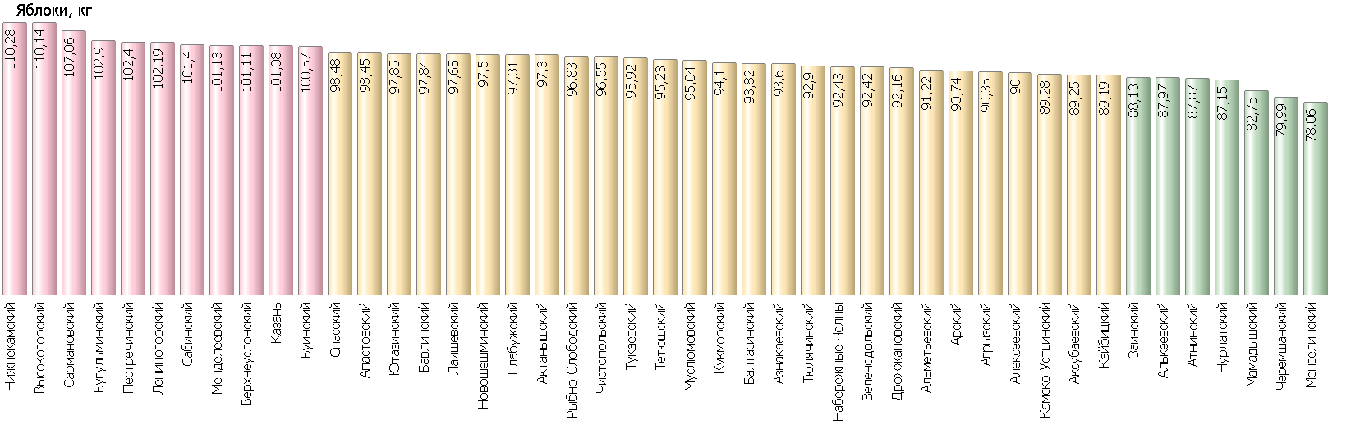

Рисунок 24

1. **Минимальные и максимальные средние цены на социально значимые продовольственные товары по муниципальным районам и городским округам Республики Татарстан**

Таблица 2

по состоянию на 22.03.2023 г.

| № | Наименование продуктов | Минимальная средняя цена (рублей) | Муниципальный район | Максимальная средняя цена (рублей) | Муниципальный район | Соотношение максимальной и минимальной цены, в процентах |
| --- | --- | --- | --- | --- | --- | --- |
| 1 | Говядина (кроме бескостного мяса), кг | 379 | Алькеевский | 600 | Кайбицкий | 158% |
| 2 | Свинина (кроме бескостного мяса), кг | 202,95 | Нурлатский | 410 | Кайбицкий | 202% |
| 3 | Баранина (кроме бескостного мяса), кг | 420 | Муслюмовский | 650 | Атнинский | 155% |
| 4 | Мясо кур (кроме куриных окорочков), 1 кг | 124,49 | Сабинский | 206 | Алексеевский | 165% |
| 5 | Рыба мороженая неразделанная, кг | 147,99 | Агрызский | 498,94 | Муслюмовский | 337% |
| 6 | Масло сливочное (м.д.ж. 72,5%), 1 кг | 555,19 | Тетюшский | 782,25 | Лаишевский | 141% |
| 7 | Масло подсолнечное рафинированное, кг | 108,77 | Камско-Устьинский | 150,96 | Кайбицкий | 139% |
| 8 | Молоко питьевое (м.д.ж. 2,5-4%), кг. | 53,47 | Заинский | 82,12 | Тюлячинский | 154% |
| 9 | Яйца куриные1 категории, десяток | 71,92 | Мензелинский | 94,16 | Верхнеуслонский | 131% |
| 10 | Сахар-песок, кг | 52,25 | Муслюмовский | 72,39 | Верхнеуслонский | 139% |
| 11 | Соль поваренная пищевая, кг | 12,31 | Бавлинский | 21,17 | Бугульминский | 172% |
| 12 | Чай черный байховый, кг | 597,99 | Набережные Челны | 1266,99 | Тюлячинский | 212% |
| 13 | Мука пшеничная (сорт высший), кг | 33,77 | Мензелинский | 58,4 | Тюлячинский | 173% |
| 14 | Хлеб ржаной, ржано-пшеничный, кг | 47,85 | Нурлатский | 75,77 | Нижнекамский | 158% |
| 15 | Хлеб белый из пшеничной муки, кг | 51,11 | Нурлатский | 109,3 | Казань | 214% |
| 16 | Крупа рисовая (сорт первый), кг | 82,2 | Нурлатский | 125,98 | Верхнеуслонский | 153% |
| 17 | Пшено, кг | 41,03 | Тюлячинский | 70,71 | Казань | 172% |
| 18 | Крупа гречневая (сорт первый), кг | 69,85 | Мамадышский | 121,12 | Кайбицкий | 173% |
| 19 | Вермишель (сорт высший), кг | 56,59 | Нурлатский | 116,86 | Муслюмовский | 206% |
| 20 | Картофель, кг | 25,71 | Черемшанский | 44,09 | Муслюмовский | 172% |
| 21 | Капуста белокочанная свежая, кг | 16,49 | Камско-Устьинский | 22,85 | Набережные Челны | 139% |
| 22 | Лук репчатый, кг | 40 | Алексеевский | 56,22 | Верхнеуслонский | 141% |
| 23 | Морковь, кг | 30,33 | Алексеевский | 54,49 | Атнинский | 180% |
| 24 | Яблоки, кг. | 78,06 | Мензелинский | 110,28 | Нижнекамский | 141% |

1. Постановление Правительства РФ от 15 июля 2010г. №530 «Об утверждении Правил установления предельно допустимых розничных цен на отдельные виды социально-значимых продовольственных товаров первой необходимости, перечня отдельных видов социально значимых продовольственных товаров первой необходимости, в отношении которых могут устанавливаться предельно допустимые розничные цены, и перечня отдельных видов социально значимых продовольственных товаров, за приобретение определенного количества которых хозяйствующему субъекту, осуществляющему торговую деятельность, не допускается выплата вознаграждения».